Aktuelle CD-Neuheit

Gabriele Leporatti & Yuri Bondarev
Werke für Bratsche und Klavier von Hindemith, Rota, Schostakowitsch und Rachmaninoff

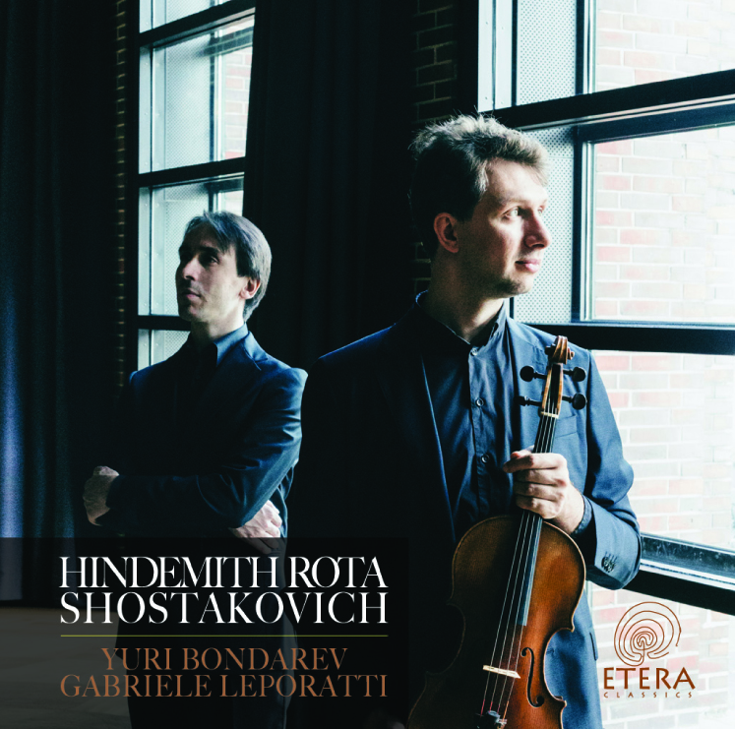

PAUL HINDEMITH (1895-1963)
Sonate für Viola und Klavier op. 11 Nr. 4
NINO ROTA (1911-1979)
Intermezzo
DIMTRIJ SCHOSTAKOWITSCH (1906-1975)
Sonate für Viola und Klavier op. 147
SERGEJ RACHMANINOFF (1873-1943)
Margaritki
Yuri Bondarev, Viola
Gabriele Leporatti, Klavier
ETERA Classics ET 002, VÖ: Juni 2017
(Vertrieb: EMANOMEDIA, CH-Zürich)

»Anmut wie Privatheit, Sehnsucht wie Klarheit, Emotionen wie Harmonie«, kurzum: »alle Forderungen, die man an die Musik der Romantik stellen könnte«, hat der junge italienische Pianist Gabriele Leporatti nach den Worten von Jörg Loskill erfüllt, als er im vorigen Jahr die erste CD seines neuen Labels Etera vorstellte. Die Fantasie op. 17 und die Gesänge der Frühe op. 133 von Robert Schumann mit dem Notturno und der Klaviersonate von Ottorino Respighi zu kombinieren, das war an sich schon ein ungewöhnlicher Schritt, und die Ausführung desselben hat dem ehemaligen Schüler der legendären Maria Tipo prompt eine Vielzahl hoher Anerkennungen eingebracht.

Für sein zweites Etera-Album (und seine insgesamt vierte Produktion) hat Gabriele Leporatti in Yuri Bondarev, dem ersten Bratschisten der Düsseldorfer Symphoniker, einen adäquaten Partner gefunden: Auch er ist ganz offenbar ein Romantiker mit dem rechten Ohr für jene unnennbaren Zwischentöne, die im scheinbar Gegensätzlich-Unvereinbaren als rote Fäden walten und es möglich machen, vier Komponisten von scheinbar ganz unterschiedlichen Weltauffassungen so miteinander zu verbinden, dass das, was auf den ersten Blick wie eine tönende Visitenkarte anmuten möchte (»schaut her, wir sind’s!«), am Ende gar nicht anders hätte sein können. Paul Hindemiths Bratschensonate op. 11 Nr. 4 neben Nino Rotas Intermezzo und Dimtrij Schostakowitschs Opus ultimum, dazu Sergej Rachmaninoffs Margaritki (»Gänseblümchen«) als wirksame Zugabe – da müssten nach musikalischem Ermessen die Gegensätze nur so aufeinander prallen, es sei denn, die Ausführenden gingen mit einer Laxheit zu Werke, die sämtliches Konfliktpotential nivellierte.

Das Duo Bondarev-Leporatti hingegen hat einen dritten Weg beschritten und alle vier anwesenden Komponisten aus dem Blickwinkel ihrer »romantischen Seele« betrachtet. Das Resultat ist so verblüffend, wie es die Begegnung von Schumann und Respighi war: Der impressionistische Tonfall der Fantasie, mit der Hindemith seine Sonate beginnt, wirkt nach Anhörung der gesamten Produktion wie ein Echo der Margaritki, während Rotas lyrisch-beschwingtes Intermezzo ganz natürlich in Schostakowitschs sparsam gesetzte Pizzikati einmündet und das Leben, das mit der (keineswegs resignierenden) Hommage an die Mondscheinsonate zu Ende ging, in dem kleinen Lied des großen Sergej seine Auferstehung findet. Etera oder Eterna? Das ist hier die Frage ...

Yuri Bondarev, Viola

Yuri Bondarev, in St. Petersburg geboren, wechselte nach dem Violinstudium an der Hochschule für Musik „Hanns Eisler“ in Berlin zur Viola und wurde in die Klasse von Tatjana Masurenko an der Leipziger Musikhochschule aufgenommen, wo er auch sein Konzertexamen machte.
Auftritte als Solist und Kammermusiker führten ihn in diverse Konzertsäle wie den Wiener Musikverein, die Alte Oper (Frankfurt), das Gewandhaus (Leipzig) und die Düsseldorfer Tonhalle. In der Saison 2009-2010 gab er sein Debüt mit dem Bartók Violakonzert im Leipziger Gewandhaus und in der Sala Verdi (Mailand) unter Kirill Stankow.
Als vielgefragter Kammermusiker spielte er öfters als Gast beim Rimsky-Korsakow-Quartett St. Petersburg und war einige Jahre lang Mitglied des Hamburger Scardanelli-Quartetts. Regelmäßige Konzertauftritte – auch in anderen Formationen – führen ihn immer wieder nach Italien, Österreich, Slowenien, Schweden, Griechenland und Japan.
Erste Erfahrungen als Orchestermusiker sammelte er beim Leipziger Gewandhausorchester und bei den Wiener Philharmonikern. Seit 2009 ist er stellvertretender Solobratscher bei den Düsseldorfer Symphonikern.

Gabriele Leporatti, Klavier

Sein leidenschaftliches Spiel voller Ästhetik und Tiefe weist den jungen Italiener Gabriele Leporatti als Schüler Maria Tipos und Fabio Bidinis aus. Ausgedehnte Konzertreisen führten ihn durch Europa, die USA, China und in Säle wie die Londoner Wigmore Hall, den Sendesaal des NDR Hannover, das Amsterdamer Concertgebouw und die He Luting Hall in Shanghai. Ein Highlight in 2016 war sein Debut mit dem BBC National Orchestra of Wales unter der Leitung von Thomas Søndergård.
Als beliebter Kammermusikpartner konzertiert Gabriele Leporatti u. a. mit dem Trio Suleika und Solisten wie Eva Mei und Fabio Bidini. Viele seiner Auftritte wurden im Rundfunk gesendet wie z.B. BBC Radio 3 (UK), Radio SAFm (Südafrika), RBB, SWR2 (Deutschland), Radio 4 (Niederlande), SRF2 (Schweiz) und Rai 3 (Italien). Bisher sind mehrere Solo- und Kammermusikaufnahmen von ihm erschienen, darunter frühe Klavierwerke von Brahms, eine CD mit Werken zu vier Händen zusammen mit Fabio Bidini und zuletzt Solowerke von Schumann und Respighi für Etera (2015).

Weitere Informationen: www.gabrieleleporatti.com

